Ansia energetica

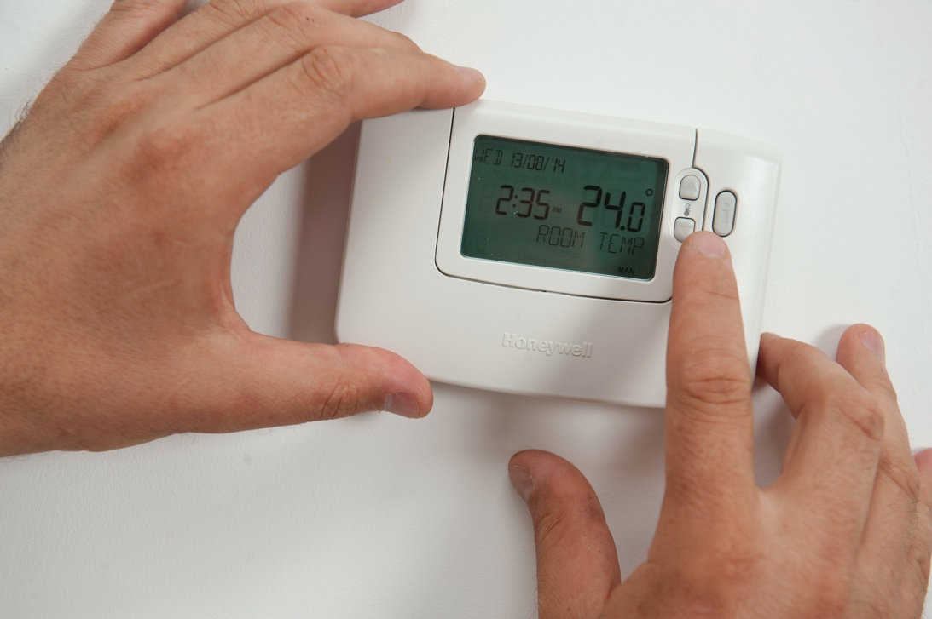

Ansia energetica 1
Come funziona questo corso 2
Risultati di apprendimento 2
Introduzione 3
Come definiamo l'ansia energetica? 3
Identificare l'ansia energetica 4
Cosa possiamo fare per l'ansia energetica? 5
In che modo la digitalizzazione dell'energia può ridurre l'ansia energetica? 6
Conclusione 7
Risorse aggiuntive 7
Ringraziamenti 7
Attribuzioni delle immagini 7

Come funziona questo corso

Questo breve corso di 30 minuti esplora il concetto di ansia energetica e le sue cause principali. Il corso esplora anche come la digitalizzazione energetica possa aiutare ad affrontare l'ansia energetica e dove è possibile trovare supporto e risorse per aiutare se stessi e gli altri. Potresti essere:

- Preoccupato per il tuo consumo energetico o quello degli altri.
- Interessato a come la digitalizzazione energetica possa aiutare ad affrontare l'ansia energetica.

Questo corso approfondirà la tua comprensione della transizione energetica digitale e sosterrà il tuo percorso verso l'energia digitale! Fa parte di una serie di 12 corsi chiamati Digital Energy Essentials (Elementi essenziali dell'energia digitale), sviluppati dal progetto Every1, che mira a consentire e potenziare il coinvolgimento di tutti nella transizione energetica. Puoi trovare ulteriori informazioni sul progetto all'indirizzo: https://every1.energy

Al termine del corso, ti suggeriamo alcuni materiali di approfondimento da esplorare. Tra questi c'è il corso What is the Digital Energy Transition? (Che cos'è la transizione energetica digitale?), che esplora il concetto di energia digitale e le ragioni alla base del passaggio alla digitalizzazione della produzione e del consumo di energia.

Si tratta di una traduzione della versione originale in lingua inglese del corso, che include la possibilità di completare un breve quiz e ottenere un badge digitale Every1.

Questo progetto ha ricevuto finanziamenti dal programma Horizon dell'Unione Europea per la ricerca e l'innovazione (2021-2027) nell'ambito della convenzione di sovvenzione n. 101075596. La responsabilità esclusiva per il contenuto di questo corso spetta al progetto Every1 e non riflette necessariamente l'opinione dell'Unione Europea.

Risultati di apprendimento

Dopo aver studiato questo breve corso, dovresti essere in grado di:

- Descrivere cos'è l'ansia energetica.
- Comprendere le cause principali dell'ansia energetica.
- Essere in grado di trovare, o indirizzare altri verso, risorse e supporto per combattere l'ansia energetica.
- Comprendere come la digitalizzazione energetica possa affrontare l'ansia energetica.

Introduzione
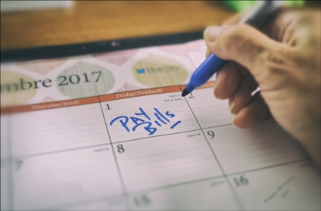
Le preoccupazioni relative all'energia possono concentrarsi e manifestarsi in modi diversi. In questo corso spieghiamo cosa si intende con il termine "ansia energetica" ed esploriamo le diverse cause di questo fenomeno.

Potresti essere preoccupato per l'aumento dei prezzi dell'energia o per il pagamento delle bollette domestiche. Oppure potresti avere familiari, amici o vicini che sono preoccupati di come riscaldarsi durante l'inverno o rinfrescarsi durante il caldo estivo.

In che modo l'ansia energetica ci influenza e, soprattutto, quali misure positive possiamo adottare per affrontare le nostre preoccupazioni?

Come definiamo l'ansia energetica?


L'ansia energetica è un termine usato per descrivere le preoccupazioni o lo stress legati a una serie di questioni energetiche. L'ansia energetica può manifestarsi in vari modi. Potreste riconoscere questi comportamenti in voi stessi, nei vostri amici, familiari, colleghi, vicini o persone con cui lavorate, anche se chi ha preoccupazioni energetiche potrebbe non discuterne apertamente con gli altri.

Ad esempio, potreste avere:

- Preoccupazioni per l'aumento delle bollette energetiche e il potenziale impatto sulle finanze personali o familiari. Questo potrebbe essere particolarmente grave se sei responsabile del reddito principale della famiglia. Potresti anche preoccuparti di quale bolletta pagare per prima, se non puoi permetterti di pagare tutte le bollette della tua famiglia. Puoi leggere ulteriori informazioni su questo argomento in Le bollette energetiche elevate stanno influenzando la tua salute mentale? dell'Energy Saving Trust del Regno Unito.
- Timori relativi all'impatto ambientale del proprio consumo energetico, compresi l'inquinamento e il contributo al cambiamento climatico. Potresti sentirti senza speranza e come se nulla di ciò che fai possa fare la differenza. Questo tipo di preoccupazioni relative all'ambiente possono anche essere collegate ad altri tipi di ansia correlata, come l'ansia ecologica o climatica. Per saperne di più, leggi questo articolo dell'UK Energy Saving Trust: Che cos'è l'ansia ecologica e come affrontarla?
- Preoccupazioni relative a potenziali carenze energetiche, blackout o interruzioni nella fornitura di energia. Potresti essere preoccupato per la sicurezza energetica o per l'impatto dei conflitti sul costo dell'energia.

L'attuale crisi energetica e del costo della vita in tutta Europa, insieme al collasso climatico e ai cambiamenti climatici, significa che l'ansia energetica potrebbe essere causata da una serie di fattori diversi. Come vedremo, l'ansia energetica ha purtroppo un impatto anche su molte persone in tutta l'Unione Europea.

Identificare l'ansia energetica

L'ansia energetica copre molte preoccupazioni e timori diversi relativi al consumo e alla produzione di energia. Ma quali comportamenti potrebbero indicare l'ansia energetica? Alcuni dei modi in cui l'ansia energetica potrebbe manifestarsi includono:

- Evitare attività che consumano energia (ad esempio, non accendere il riscaldamento o limitarne l'uso) per paura dei costi elevati o dell'impatto percepito sull'ambiente. Questo può avere un impatto sulla salute e sul benessere. Ad esempio, la casa potrebbe diventare umida e, se non viene riscaldata e ventilata adeguatamente. Ciò potrebbe causare problemi di salute o rendere scomodo vivere nella propria casa.
- Controllare costantemente il consumo energetico o le bollette. Se siete preoccupati per il costo dell'energia, potreste ritrovarvi ossessionati dal consumo energetico. Potreste ritrovarvi a controllare frequentemente il consumo di elettricità o le bollette. Oppure potreste ritrovarvi a cercare eccessivamente informazioni sui prezzi dell'energia e a confrontare le tariffe energetiche per vedere se avete la tariffa migliore.
- Irritazione e frustrazione. Potreste ritrovarvi a essere infastiditi dai vostri familiari (ad esempio coinquilini o familiari) se sembrano non essere preoccupati quanto voi per il loro consumo energetico. Ad esempio, i vostri coinquilini lasciano le luci accese e utilizzano molti elettrodomestici inutilmente, senza pensare al costo di queste attività.
- Ritirarsi. Potresti ritrovarti a ritirarti dalle interazioni sociali o a non poterti permettere attività sociali che comportano l'uso di energia. Ad esempio, in passato potresti aver invitato amici o vicini a prendere un caffè o la tua famiglia a cena, ma ora sei preoccupato che la tua casa sia troppo fredda o che non puoi permetterti di usare il forno per cucinare.
- Sentirsi sopraffatti, in colpa o distratti. Potreste sentirvi frustrati per i prezzi dell'energia, le politiche energetiche e l'incapacità di controllare le spese energetiche e non sapere cosa fare per cambiare la vostra situazione. Ad esempio, se vivete in un alloggio in affitto, potreste non avere alcun controllo sul livello di isolamento della vostra casa o sull'efficienza del sistema di riscaldamento o raffreddamento.
Potresti ritrovarti distratto da preoccupazioni legate all'energia e incapace di concentrarti su altre attività o di dormire la notte.

Le preoccupazioni e le ansie legate all'energia possono causare una serie di comportamenti e sintomi fisici che, se persistono nel tempo, possono indicare un'ansia energetica.

Cosa possiamo fare per l'ansia energetica?

Le preoccupazioni relative all'energia sono molto diffuse.


L'ansia energetica legata ai costi dell'energia, ad esempio, è spesso una conseguenza della povertà energetica. La povertà energetica è "... la mancanza di accesso da parte di una famiglia ai servizi energetici essenziali, quali riscaldamento, acqua calda, raffreddamento, illuminazione ed energia per alimentare gli elettrodomestici ... determinata da tre cause sottostanti, ovvero spese energetiche elevate in proporzione al bilancio familiare, livelli di reddito generalmente bassi e scarso rendimento energetico degli edifici" (EU Science Hub, 2024). Nel settembre 2024, una ricerca dell'European Union (EU) Science Hub ha stimato che la povertà energetica è un problema significativo che colpisce tra l'8 e il 16% dei cittadini dell'Unione Europea.

Per contribuire a combattere la povertà energetica, l'UE ha adottato diversi atti legislativi che cercano di ridurre al minimo l'impatto delle fluttuazioni dei prezzi dell'energia sui consumatori, ad esempio le direttive sul gas e sull'elettricità. Altri atti legislativi, come il Green Deal europeo, che sostiene il percorso dell'UE verso l'azzeramento delle emissioni nette entro il 2050, prevedono specifiche linee di intervento, ad esempio incentrate sul miglioramento dell'isolamento degli edifici, che mitigano le cause della povertà energetica. Per saperne di più sulla povertà energetica, leggi questo articolo: Povertà energetica nell'UE.

Sebbene i governi possano approvare leggi per contribuire a ridurre il costo dell'energia e il potenziale impatto dei conflitti, come quello in Ucraina, sui consumatori, quali altre misure potreste adottare per aiutare voi stessi o altri che hanno preoccupazioni o timori in materia di energia? Ecco alcune idee che potrebbero esservi utili:

- Se l'ansia energetica sta influenzando il tuo benessere fisico o mentale, è importante cercare sostegno. Potresti discutere le tue preoccupazioni con un medico o un altro professionista qualificato. Questi potranno aiutarti e metterti in contatto con organizzazioni in grado di aiutarti.
- Nella tua comunità locale potrebbero esserci organizzazioni a cui puoi rivolgerti o che potrebbero aiutarti. Parlare con altre persone interessate alle questioni energetiche potrebbe aiutarti a capire che non sei l'unico a preoccuparti di alcuni dei temi trattati in questo corso. Ad esempio, potrebbero esserci organizzazioni non governative (ONG), spazi accoglienti o comunità energetiche che possono metterti in contatto con cittadini che la pensano come te, interessati alle questioni relative all'energia e che intraprendono azioni positive per affrontarle. Puoi anche trovare ulteriori informazioni su quest'ultimo tipo di organizzazione nel nostro corso Comunità energetiche.
- Potrebbero esserci organizzazioni a livello nazionale in grado di supportarti e consigliarti. Nel Regno Unito, ad esempio, esiste il Citizens Advice Bureau, che fornisce supporto e consulenza su una serie di questioni a chiunque ne abbia bisogno.
- Potrebbe essere utile parlare delle tue preoccupazioni con la famiglia, gli amici, i vicini o i colleghi. Come puoi vedere, le questioni energetiche riguardano molte persone, in modi diversi. Se vivi con altre persone, potresti voler discutere con loro dell'uso dell'energia, per trovare insieme soluzioni alle questioni relative all'energia.
- Se sei preoccupato per il costo dell'energia e per come pagare le bollette, potresti discuterne con il tuo fornitore di energia. Questi dovrebbe essere in grado di aiutarti, ad esempio fornendoti un piano di pagamento (e in alcuni paesi, come il Regno Unito, potrebbe essere obbligato per legge a farlo) o consigliandoti sugli aiuti governativi per sostenere il costo delle bollette.

Sebbene all'inizio possa essere difficile, è importante parlare con diverse persone e organizzazioni che potrebbero essere in grado di aiutarti con l'ansia energetica o le preoccupazioni relative all'energia.

In che modo la digitalizzazione dell'energia può ridurre l'ansia energetica?

Le tecnologie digitali hanno un ruolo fondamentale nella transizione energetica digitale e ci consentono di ottimizzare il modo in cui produciamo e consumiamo energia. Se non l'hai ancora fatto, ti consigliamo di seguire il corso "Che cos'è la transizione energetica digitale?” per saperne di più. La digitalizzazione dell'energia contribuisce anche a bilanciare più efficacemente l'offerta e la domanda e a rafforzare la sicurezza energetica, garantendo una minore vulnerabilità alle fluttuazioni dell'offerta.

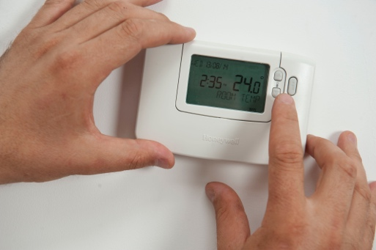
Per il consumatore, la digitalizzazione dell'energia consente di comprendere meglio il proprio consumo energetico attraverso l'uso delle tecnologie digitali. Per saperne di più, consulta il nostro corso Dispositivi intelligenti e tecnologia energetica digitale. Tuttavia, sebbene in alcuni casi possa essere utile avere informazioni in tempo reale sul consumo energetico, se già controlli regolarmente il tuo consumo energetico e le tue bollette, l'uso delle tecnologie digitali a questo scopo potrebbe richiedere un'attenta valutazione.

Oltre alle informazioni sul consumo energetico, potreste anche voler esaminare diversi tipi di tariffe elettriche che consentono di ridurre i costi dell'elettricità nelle ore non di punta. Consultate il nostro corso Mercati energetici: comprendere prezzi e tariffe per ulteriori informazioni sul funzionamento dei mercati dell'elettricità e sui diversi tipi di contratti di fornitura elettrica.


Conclusione

L'ansia energetica è causata da una serie di fattori che sfuggono in gran parte al nostro controllo. Tuttavia, parlando con gli altri, sostenendoci a vicenda e utilizzando in modo appropriato le tecnologie digitali, possiamo potenzialmente alleviare alcune delle nostre preoccupazioni e intraprendere azioni positive per combattere le nostre preoccupazioni legate all'energia.

Risorse aggiuntive

- Leggi l'articolo della End Fuel Poverty Coalition "L'aumento del debito energetico crea una crisi di salute mentale per le famiglie".
- Cosa fare se hai difficoltà a pagare le bollette energetiche di Money Saving Expert fornisce consigli specifici per il Regno Unito, che possono essere utili anche in altri contesti. Allo stesso modo, nel contesto britannico L'ansia energetica è in aumento, ma non sei solo offre consigli e supporto.
- Leggi questo articolo di Dissent sulla Germania, l'impatto del conflitto in Ucraina e l'ansia energetica.

Ringraziamenti

Energy Anxiety è stato creato dal progetto Every1 ed è concesso in licenza CC BY-SA 4.0, salvo diversa indicazione.

Attribuzioni delle immagini

Immagine principale del corso: regolare il termostato di CORGI HomePlan è concessa in licenza CC BY 2.0.
Introduzione: La nostra sfida quotidiana: sul primo di Sue Thompson è concessa in licenza CC BY-ND 2.0.
Come definiamo l'ansia energetica?: Preoccupazione di Icare Girard è concessa in licenza CC BY 2.0.
Cosa possiamo fare per l'ansia energetica?: School diversity many hands held together di Wonder woman0731 è concessa in licenza CC BY 2.0.
In che modo la digitalizzazione energetica può ridurre l'ansia energetica?: Regolare il termostato di CORGI HomePlan è concesso in licenza CC BY 2.0.
Conclusione: Tazza di tè di oatsy40 è concessa in licenza CC BY 2.0.

